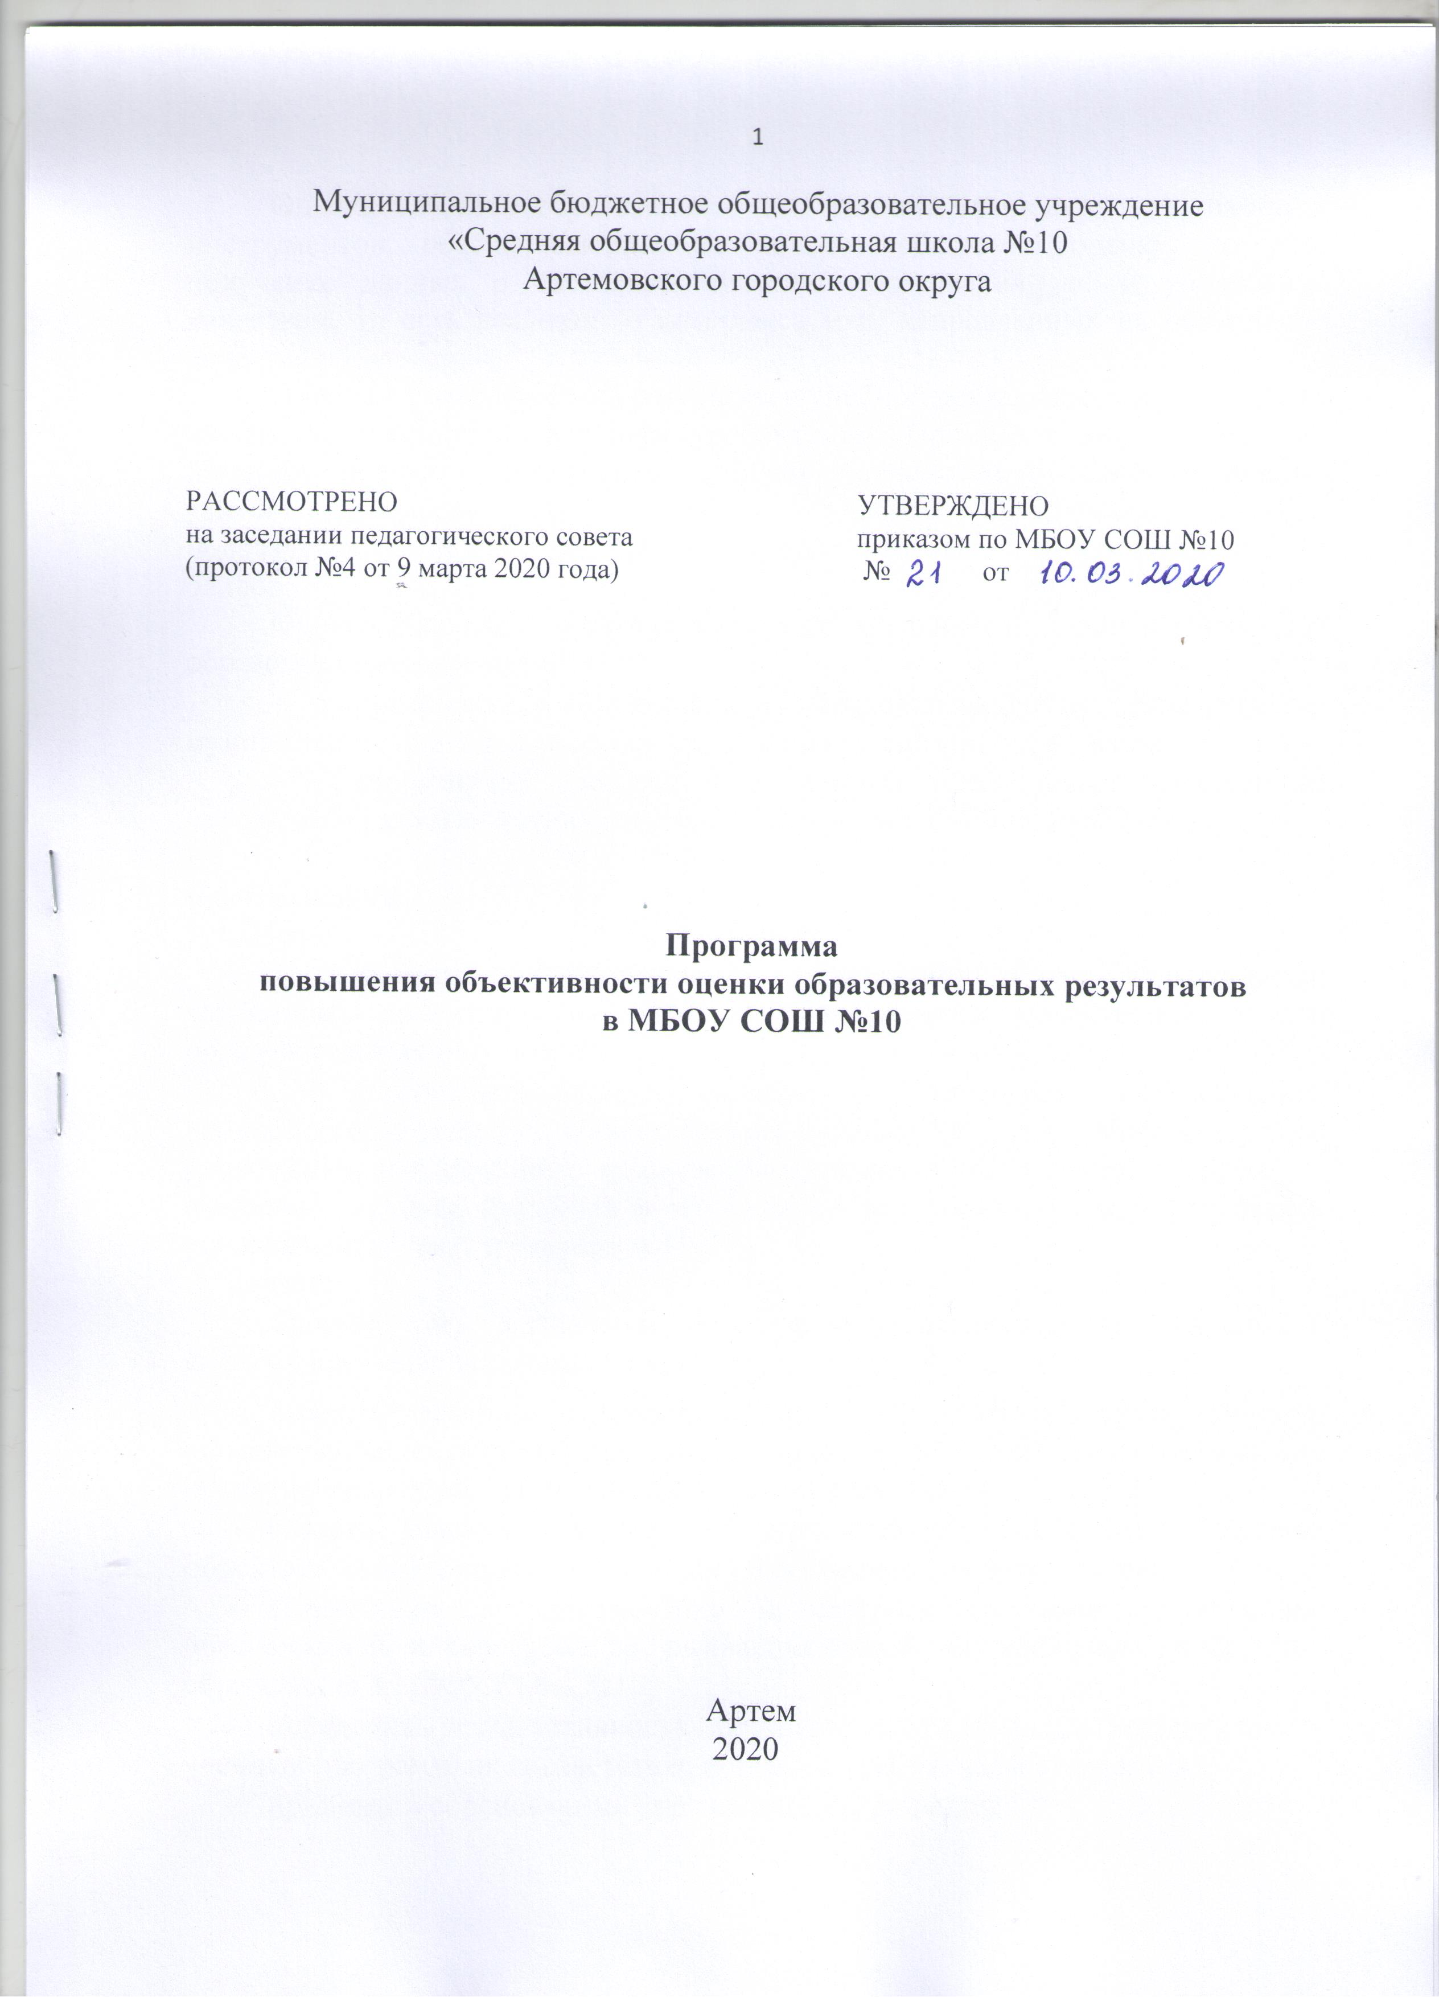

Муниципальное бюджетное общеобразовательное учреждение
«Средняя общеобразовательная школа №10
Артемовского городского округа

РАССМОТРЕНО  на заседании педагогического совета (протокол №4 от 9 марта 2020 года) | УТВЕРЖДЕНО  приказом по МБОУ СОШ №10  № от

Программа
повышения объективности оценки образовательных результатов
в МБОУ СОШ №10

Артем
2020

Оценка качества образования - это система процедур, механизмов и инструментов, обеспечивающих не только собственно оценку, то есть получение данных о состоянии системы образования, но и управление качеством, то есть реализацию комплекса мер, направленных на повышение качества образования.
Оценка - характеристика результатов учебной деятельности по критериям их соответствия установленным требованиям. Применительно к учебному процессу оценка - определение степени успешности в освоении знаний, умений, навыков, предусмотренных учебной программой. Оценки подразделяются на текущие, промежуточные, итоговые и выражаются числом баллов.
Функциональная составляющая объективности оценки качества образования характеризуется:
- инвариантной составляющей, обеспечивающей интересы региона, муниципалитета и т.д. в вопросах управления качеством образования;
- вариативной составляющей, которая обеспечивает собственные приоритеты развития оценки качества образования в МБОУ СОШ №10

Цели и задачи
Цели
- повышение эффективности образования путем формирования устойчивых ориентиров на методы и инструменты объективной оценки образовательных результатов;
- совершенствование управления качеством образования, предоставление всем участникам образовательного процесса и общественности достоверной информации о качестве образования в ОО, а также выявление с помощью системы критериев и показателей зависимости между ресурсами, условиями обучения и его результатами.
Задачи:
- сформировать механизмы обеспечения объективности региональных и федеральных оценочных процедур;
- выявить факторы и риски, влияющие на качество образования и способствующие достижению поставленных целей программы повышения объективности оценивания образовательных результатов;
- создать условия для формирования в МБОУ СОШ №10 системы объективной внутришкольной оценки образовательных результатов;
- создать систему диагностики и контроля состояния образования, обеспечивающую своевременное выявление изменений, влияющих на качество образования в МБОУ СОШ №10;
- определить результативность образовательного процесса, эффективность учебных программ, их соответствие нормам и требованиям стандартов;
- принимать обоснованные управленческие решения;
- оценить эффективность и полноту реализации методического обеспечения образовательного процесса;
- выделить ресурсы;
- обучить кадры.

В основу функционирования программы объективности оценивания образовательных результатов положены принципы:
- целостности;
- иерархичности;
- объективности;
- достоверности;
- полноты и системности;
- оперативности (своевременности);
- открытости, прозрачности, гласности;
- активного взаимодействия с внешней средой;
- непрерывности развития и интеграции в общероссийскую систему оценки.
Особенности реализации и условия применения
Проблема объективной оценки носит ментальный характер и неразрывно связана с той управленческой практикой, которая распространена в системе образования.
Основные мероприятия
- Организация анализа и мониторинга результатов оценочных процедур с целью выявления признаков необъективных результатов на основе данных анализа.
- Организация повышения квалификации учителей по вопросам школьного оценивания.
- Формирование программ оценочных процедур с целью повышения заинтересованности всех участников образовательного процесса в использовании результатов региональных и федеральных оценочных процедур.
- Формирование позитивной управленческой практики с приоритетом программ помощи перед практикой наказаний.
- Разъяснительная работа с педагогами.
- Организация наблюдения при проведении оценочных процедур в ОО.

Ожидаемые результаты реализации
Повышение уровня объективности оценки образовательных результатов
Индикаторы и показатели реализации
 | Показатель | Способ оценки
 | Индекс неподтверждения медалистов | По данным ФИС ГИА и приема
 | Индексы необъективности ВПР и ОГЭ | По данным ФИС ГИА и приема
 | Индексы необъективности КДР | По данным региональной аналитической системы
 | Результаты наблюдений в МБОУ СОШ №10 при проведении оценочных процедур | Экспертиза документации

Риски реализации
Преобладание административных методов обеспечения объективности оценки образовательных результатов над методами, связанными с формированием менталитета «честной оценки» и развитием практики помощи и поддержки педагогам с низкими результатами, может привести к обратному эффекту – усилению тенденций на закрытость и развитие латентных форм искажения результатов со стороны педагогов.

Меры, направленные на повышение объективности оценки образовательных результатов
Основные подходы
Для повышения объективности оценки образовательных результатов в МБОУ СОШ №10 будут организованы комплексные мероприятия по трем направлениям:
1.Обеспечение объективности образовательных результатов в рамках конкретной оценочной процедуры.
2. Выявление педагогов, показывающих необъективные результаты и профилактическая работа с ними.
3. Формирование у участников образовательных отношений позитивного отношения к объективной оценке образовательных результатов.
План мероприятий повышения объективности оценивания образовательных результатов на 2019-2020 учебный год
Обеспечение объективности образовательных результатов в
рамках конкретной оценочной процедуры в ОО
Для обеспечения возможности получения в рамках конкретной оценочной процедуры объективных результатов необходимо выполнение следующих условий.
1. Наличие описания оценочной процедуры, закрепляющего соответствие этой оценочной процедуры следующим принципам:
- использование научно обоснованной концепции и качественных контрольных измерительных материалов;
- применение единых организационно-технологических решений, мер защиты информации;
- привлечение квалифицированных специалистов на всех этапах процедуры;
- устранение конфликта интересов в отношении всех специалистов, привлеченных к проведению оценочной процедуры.
Условие отсутствия конфликта интересов означает, в том числе, необходимость соблюдения следующих требований:
- в качестве наблюдателей не могут выступать родители обучающихся классов, принимающих участие в оценочной процедуре;
- учитель, ведущий данный предмет и преподающий в данном классе, не должен быть организатором работы и участвовать в проверке работ;
- родитель (близкий родственник), являющийся работником МБОУ СОШ №10 не должен быть организатором оценочной процедуры и участвовать в проверке работ;
- проверка работ должна проводиться по стандартизированным критериям с предварительным коллегиальным обсуждением подходов к оцениванию.

2. Организация контроля соблюдения всех положений и регламентов, приведенных в описании оценочной процедуры. Контроль может, в том числе, осуществляться посредством:
- привлечения независимых, общественных наблюдателей;
- выезда в пункты проведения представителей Управления образования
- организации видеонаблюдения.
2. Выявление фактов с необъективными результатами и
профилактическая работа с выявленными фактами
Выявление фактов с необъективными результатами оценочной процедуры федерального или регионального уровня может осуществляться аналитическими методами, с использованием:
- оценки доверительного интервала среднего балла для ОО относительно группы ОО из региона;
- оценки доверительного интервала процента выполнения каждого задания по ОО, участвовавшей в оценочной процедуре, относительно контрольной выборки ОО;
- сравнения результатов ОО с результатами ОО контрольной группы, с учетом контекстных данных;
- сравнения уровня результатов оценочной процедуры в ОО с уровнем результатов ЕГЭ с учетом контекстных данных.
Признаком необъективности текущего оценивания образовательных результатов в ОО является наличие выпускников ОО, получивших медали, и имеющих низкие результаты ЕГЭ.
В случае обнаружения признаков недостоверности результатов рекомендуется:
- осуществить перепроверку результатов;
- в случае подтверждения недостоверности результатов выработать комплекс мер, исключающих искажение фактов в дальнейшем.
3. Формирование у участников образовательных отношений
позитивного отношения к объективной оценке образовательных
результатов
Для формирования у участников образовательных отношений позитивного отношения к объективной оценке образовательных результатов, применяются следующие меры:
- реализация в приоритетном порядке программ помощи детям, имеющим низкие результаты обучения, программы помощи учителям, имеющим профессиональные проблемы и дефициты;
- применение мер административного воздействия, только если программы помощи не приводят к позитивным сдвигам в результатах;
- использование для оценки деятельности педагога результаты, показанные его учениками, только по желанию педагога;
- способствовать повышению заинтересованности педагога в использовании объективных результатов оценочных процедур;
- проводить разъяснительную работу с педагогами по вопросам повышения объективности оценки образовательных результатов и реализации вышеперечисленных мер.
ПРИЛОЖЕНИЕ
к Программе повышения объективности
оценки образовательных результатов
в МБОУ СОШ №10

План мероприятий повышения объективности оценивания
образовательных результатов на 2020 год

№ п/п | Направления деятельности, мероприятия | Сроки исполнения | Ответственный исполнитель, соисполнители
1. | Изучение методологии проведения и результатов комплексного анализа  результатов процедур оценки качества образования и ГИА
 | Изучение методологии проведения комплексного анализа результатов процедур оценки качества образования и ГИА | январь | Зам. директора по УВР
 | Изучение анализа результатов процедур оценки качества образования и ГИА в Российской Федерации | январь | Зам. директора по УВР
 | Изучение федерального и регионального планов повышения объективности образовательных результатов обучающихся | январь | Зам. директора по УВР
2. | Выявление педагогов и обучающихся с необъективными результатами и профилактическая работа с ними
 | Анализ процента выполнения каждого задания по каждой педагогу и учащемуся, участвовавшим в оценочной процедуре, относительно контрольной выборки | в течение 10 календарных дней после каждой оценочной процедуры | Зам. директора по УВР
 | Сравнения достигнутого уровня результатов оценочной процедуры в МБОУ СОШ №10 с уровнем результатов ГИА | в течение 10 календарных дней после каждой оценочной процедуры | Зам. директора по УВР
3. | Меры по повышению компетентности руководящих и педагогических кадров по вопросам оценивания образовательных результатов обучающихся
 | Оформление заявки в курсов ПК  - для администрации – по вопросам анализа и использования результатов оценки качества образования | февраль | Зам. директора по УВР
 | Обсуждение методологии проведения комплексного анализа результатов процедур оценки качества образования и ГИА на педсоветах, заседаниях школьных методических объединений по введению федеральных государственных образовательных стандартов общего образования, по качеству образования | март | Администрация
 | Участие руководящих и педагогических работников в вебинарах и семинарах по организации подготовки к проведению оценочных процедур и ГИА, обучающих мероприятий по подготовке экспертов | постоянно | Администрация
 | Обеспечение участия учителей - экспертов в работе предметных комиссий, в выборочной перепроверке работ участников оценочных процедур.  Трансляция их опыта на заседаниях ШМО | постоянно | Администрация
4. | Организационные меры по повышению объективности оценивания образовательных результатов обучающихся
 | Включение в структуру анализа деятельности общеобразовательных организаций направлений комплексного анализа результатов процедур оценки качества образования и ГИА | август | Зам. директора по УВР
 | Формирование контрольной группы при проведении ВПР и КДР для дальнейшего анализа объективности проведения оценочной процедуры | февраль | Зам. директора по УВР
 | Обеспечение проведения проверки работ:  - участников ВПР, школьного этапа ВсОШ, региональных олимпиад – межшкольными предметными комиссиями.  - участников муниципального этапа ВсОШ, региональных олимпиад, муниципальных диагностических работ, КПИ, репетиционного и муниципального сочинения (изложения) – муниципальными предметными комиссиями | Постоянно в соответствии с графиком проведения ВсОШ, региональных олимпиад, ВПР, Дорожной картой по подготовке к проведению ГИА | Администрация
5. | Формирование у участников образовательных отношений позитивного отношения к объективной оценке образовательных результатов
 | Оказание помощи педагогам с низкими результатами, имеющим профессиональные проблемы, у которых есть проблемы с организацией образовательного процесса | постоянно | Администрация
 | Мониторинг применения мер административного воздействия педагогам, показывающим низкие результаты оценочных процедур (только в случае отсутствия положительной динамики в результатах в течение 2-х лет) | январь, июль | Администрация
 | Мониторинг добровольного использования педагогами результатов, показанных его учениками для оценки результативности своей деятельности | январь, июль | Администрация
 | Организация и проведение разъяснительной работы с педагогами по вопросам повышения объективности оценки образовательных результатов и реализации вышеперечисленных мер | 1 раз в квартал | Администрация

